ZARZĄDZENIE NR 52/10
BURMISTRZA GMINY DUKLA
z dnia 9 czerwca 2010 r.

w sprawie zmian w uszczegółowieniu uchwały budżetowej Gminy Dukla na 2010 rok

Na podstawie art. 30 ust. 1 pkt 4 ustawy z dnia 8 marca 1990 roku o samorządzie gminnym (Dz. U. z 2001 roku Nr 142, poz. 1591 z późn. zm.), art.247 ust. 1, art. 249 ust 1 pkt 1 ustawy z dnia 27 sierpnia 2009 r. o finansach publicznych (Dz. U. Nr 157, poz. 1240), uchwały nr LII/298/10 z dnia 8 czerwca 2010 r. oraz uchwał: Nr XLV/274/10 Rady Miejskiej w Dukli z dnia 27 stycznia 2010 roku i uchwały zmieniającej XLVI/276/10 Rady Miejskiej w Dukli z dnia 18 lutego 2010 roku w sprawie uchwały budżetowej Gminy Dukla na 2010 rok zarządzam co następuje:

§ 1.
- Zwiększa się dochody uchwały budżetowej o kwotę 650.289,10 zł, zgodnie z tabelą nr 1.
- Tabela nr 1. Plan dochodów.

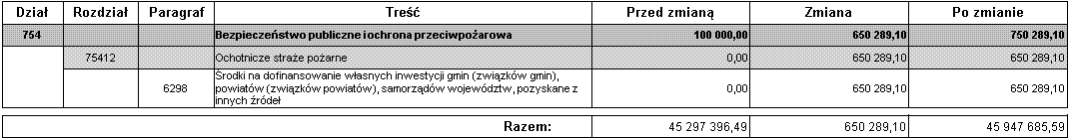

§ 2.
- Zmniejsza się wydatki uchwały budżetowej o kwotę 1.111.070,04 zł, ł zgodnie z tabelą nr 2.
- Zwiększa się wydatki uchwały budżetowej o kwotę 1.761.359,14 zł, ł zgodnie z tabelą nr 2.
- Tabela nr 2. Plan wydatków.

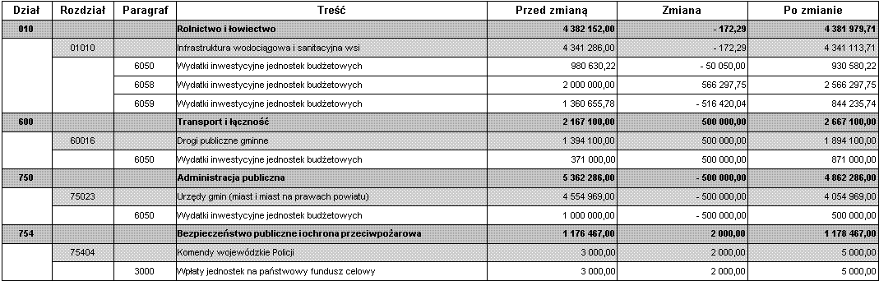

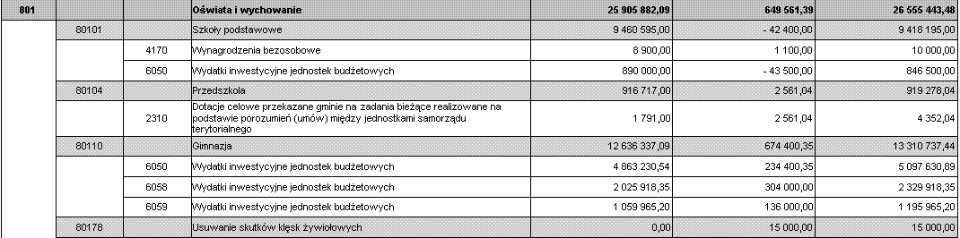
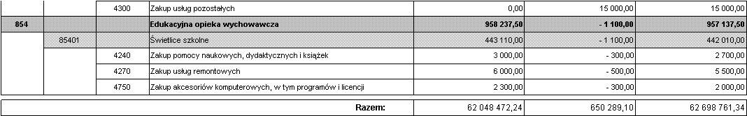

§ 3. Zarządzenie wchodzi w życie z dniem podjęcia.

